1. ToDo List с привязкой к календарю
2. <https://github.com/sevilov/ControlHomeWork>
3. ---
4. Возможность авторизации-деавторизации; Возможность добавления, удаления заметок(с тремя полями: дата-время, текст заметки, приоритет от 1 до 10); Поиск заметок по тексту заметки.
5. Библиотеки:

System.Data

System.IO

System.Xml

System.Xml.Serialization

System.Windows.Navigation

System.Windows.Controls

1. Окно входа

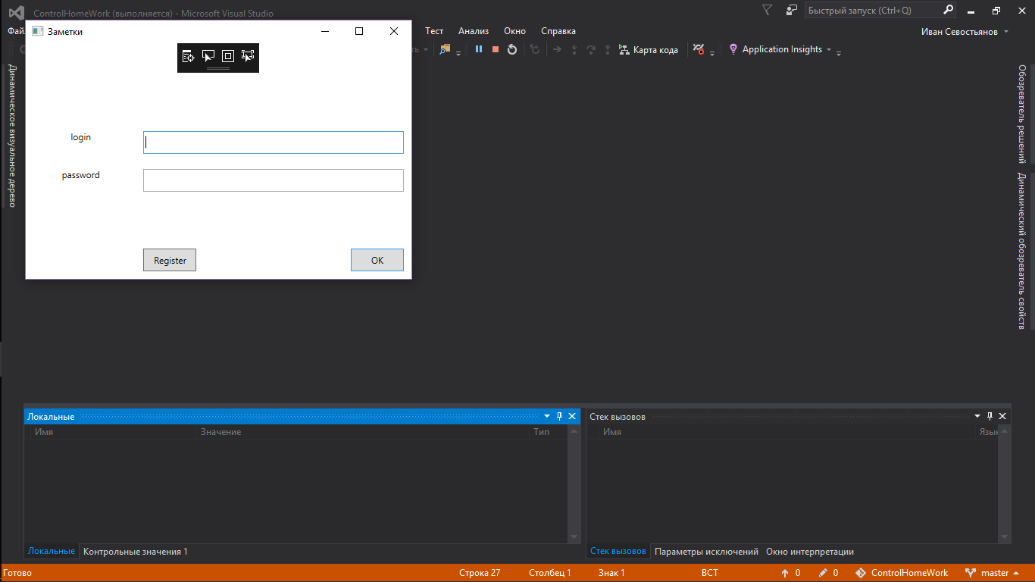

Окно регистрации

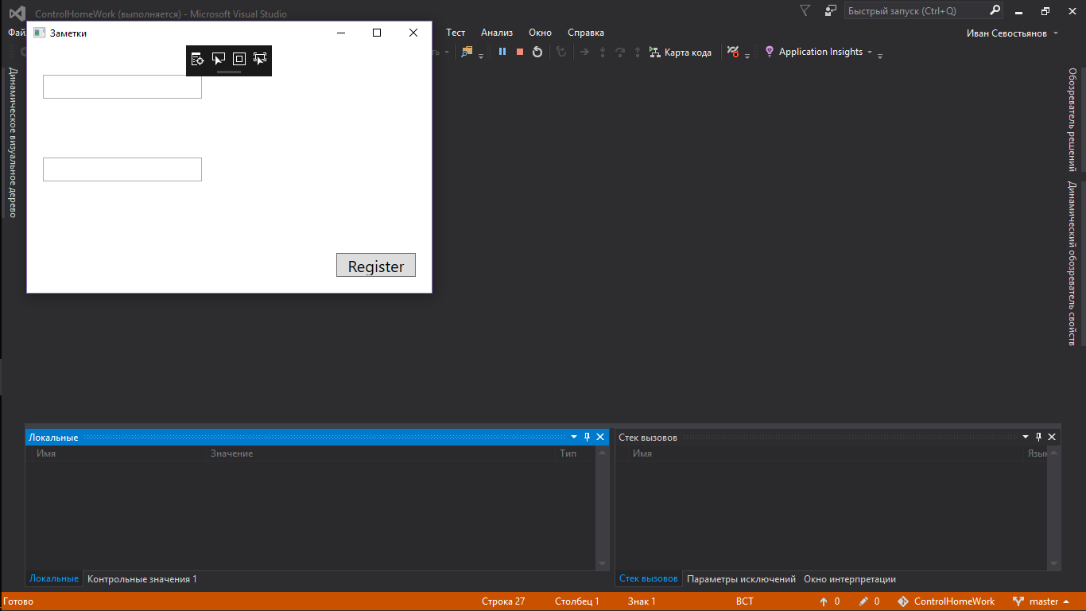

Главное окно с заметками

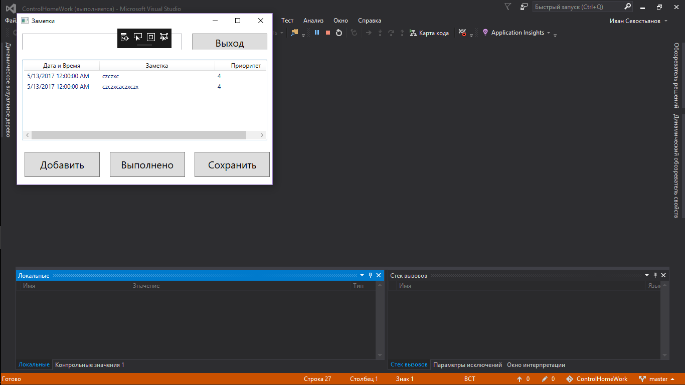

Окно добавления новой заметки

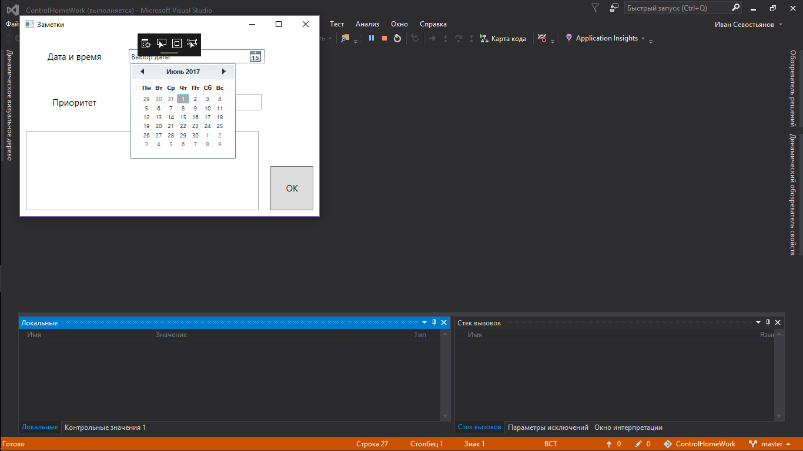

1. Class Pages

Класс со всеми страницами

Class NoteInfo

Класс с описанием объекта(заметки)

Классы каждой страницы

Class NoteData

Класс временное хранилище объектов(заметок)

1. <https://msdn.microsoft.com>

<http://www.cyberforum.ru/csharp-beginners/thread915202.html>

<https://ru.stackoverflow.com>

https://professorweb.ru